Lunes
19
de junio

Segundo de Secundaria
Matemáticas

Volumen de prismas rectos I

Aprendizaje esperado: calcula el volumen de prismas y cilindros rectos.

Énfasis: dar sentido y significado al cálculo del volumen de prismas rectos.

¿Qué vamos a aprender?

“La geometría es el arte de pensar bien y dibujar mal” fue lo que alguna vez dijo Henri Poincaré, y es que lograr la perfección en los trazos de las figuras cuyas propiedades son complejas, no es tarea fácil. En esta sesión profundizarás en el estudio de los prismas rectos.

¿Qué hacemos?

¿Alguna vez has tenido que comprar una caja para guardar un regalo? ¿O has tenido que construir alguna?

En algunas asignaturas de la universidad, para las áreas de diseño gráfico, piden que los alumnos elaboren cajas, con diseños prácticos y económicos que puedan ser de utilidad para alguna empresa, por ejemplo, en algunas cadenas de alimentos.

Independientemente del material con el que se elabore la caja, es conveniente que, en primer lugar, se elabore su desarrollo plano, como el que se muestra en la siguiente imagen.

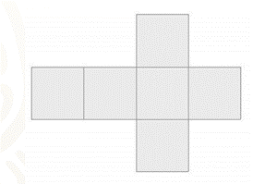

Recortando el desarrollo y doblándolo por los lados de cada uno de los polígonos que lo forman, podemos armar una caja. ¿Qué forma tendrá la caja que se puede armar con este desarrollo plano?

Si recortas la figura tal cual, te costará un poco de trabajo armar la caja, ¿sabes por qué?

Porque no tiene pestañas. Las pestañas son aquellas secciones del desarrollo plano que permiten mantener fijas las caras contiguas cuando armamos el prisma. En el siguiente esquema puedes observar las pestañas y con ellas puedes mantener fijas las caras del prisma. Al hacer esto, puedes armar la caja que tiene forma de cubo.

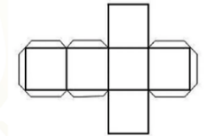

Pero ¿será el único desarrollo plano con el cual podemos armar una caja de esa forma? ¿O cualquier desarrollo plano con 6 caras cuadradas podrá formar una caja cúbica?

Te presentaremos otro diseño formado con 6 cuadrados para analizar si todos corresponden al desarrollo plano de un cubo, es decir, si con esos diseños es posible construir un cubo.

¿Piensas que con ese desarrollo plano se pueda formar una caja cúbica?, ¿por qué?, ¿qué características deberá tener un desarrollo plano para que pueda armarse una caja?

Durante esta sesión analizarás estas preguntas para darles respuesta.

Supón que eres una o un diseñador gráfico y diseñarás una caja para guardar regalos, entre tus diseños se encuentran los siguientes.

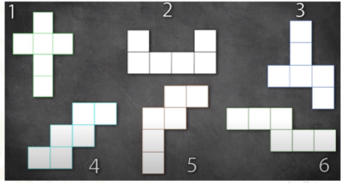

Observa atentamente los desarrollos planos que se muestran. ¿Cuál o cuáles de estos piensas que permiten construir una caja en forma de cubo? En este momento no tomes en cuenta las pestañas del desarrollo plano.

Puedes trazar los desarrollos en alguna hoja de tu cuaderno o papel de reúso, recortarlos e intentar armar una caja. El que se encuentra señalado con el número 1 fue el que se presentó al inicio de esta actividad, aunque ahora se encuentra en otra posición. En aquel momento se afirmó que este desarrollo plano sí corresponde a un cubo.

Con el desarrollo plano número 2, no es posible armar una caja. Si tratas de armar una caja, podrías pensar que los 4 cuadrados que se encuentra alineados pueden unirse en los lados de las caras que se encuentran en los extremos, pero, los cuadrados que se encuentran en la parte superior quedarán en el mismo lado de la caja y, al intentar armarla, esos cuadrados quedarían uno encima del otro, y faltará cubrir la cara opuesta a la que forman los cuadrados que se enciman.

Con el desarrollo plano número 3 sí es posible armar la caja. Trata de visualizar mentalmente la manera como se doblaría este desarrollo plano y la posición de las caras de ese cuadrado.

Con el desarrollo plano número 4 sí es posible armar la caja

Con el número 5 no es posible armar una caja, ya que el cuadrado que se encuentra en la parte inferior se empalmaría con una cara.

Y, por último, sí es posible armar una caja con el desarrollo 6.

Existen más desarrollos planos con los que sí es posible armar una caja en forma de cubo. Un cubo es un prisma recto, ya que sus dos bases son iguales y ambas son polígonos regulares, además, estas bases son paralelas. Asimismo, sus caras laterales son casos excepcionales de rectángulos, es decir son cuadradas.

Analiza la siguiente situación.

Se producirán unos chocolates en forma de prisma triangular, y para ello, han pedido al diseñador que realice algunos prototipos de caja para contener el chocolate.

¿De qué forman diseñarías una caja con forma de prisma triangular? ¿La harías como la que se muestra en la siguiente imagen?

¿Puede considerarse que la caja armada es un prisma?, ¿qué es necesario tomar en cuenta para construirla?

¿Consideras que el desarrollo plano que se muestra a continuación podrá formar un prisma triangular?

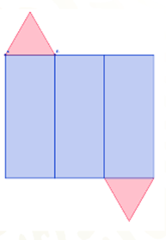

Imagina cómo se doblaría el desarrollo plano para poder armarse, ¿qué características deben tener la posición de las caras que serán sus bases?

¿Consideras que esta segunda figura también forma una caja?

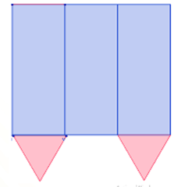

¿Qué características tiene el segundo desarrollo plano que le permite o no armar la caja en forma de prisma triangular?

Como seguramente ya lo razonaste, el primer desarrollo plano, sí permitiría armar una caja como la de los chocolates; en cambio, el segundo desarrollo plano no permitiría armar esa caja. Si doblamos el segundo desarrollo plano para intentar armar la caja, podrás observar que los dos triángulos quedarían en la misma base y la cara opuesta quedaría descubierta.

Ahora piensa una posible respuesta a la siguiente pregunta, ¿qué pasaría si en lugar de caras laterales en forma de rectángulo, se incluyen caras laterales en forma de cuadrado?

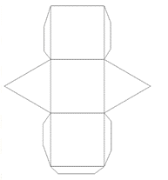

La caja armada ¿dejaría de ser un prisma?, ¿podría armarse un prisma con ella?

Sí podría armarse una caja, solo que, dependiendo de las medidas, podría tener menor altura y sus caras serían cuadrangulares, aunque seguiría siendo un prisma.

Como seguramente ya lo notaste, por todos lados existen prismas, sobre todo en actividades de venta de productos, por ejemplo, en los empaques de medicina y de alimentos. Esto significa que, muchas veces, los diseñadores tienen que realizar un desarrollo plano que pueda fabricarse en serie.

Analiza la siguiente situación.

Una empresa de tostadas empacará cierta cantidad de su producto por empaque y, además, elaborará otra presentación más económica donde solo empacará la mitad de las tostadas del primer empaque, sin modificar el tamaño de su producto.

La empresa desea que los empaques sean como el que se muestra en la siguiente imagen.

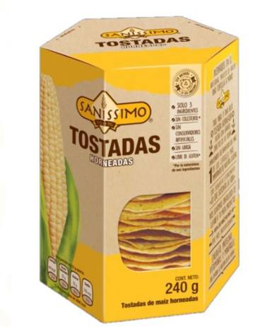

Si el empaque que se muestra es la primera presentación, ¿qué medida o medidas piensas que se le debe modificar para el empaque contenga la mitad del producto sin modificar la medida de las tostadas?, ¿qué desarrollo plano permitiría la construcción de la primera caja y qué desarrollo plano permitiría la construcción de la caja para la mitad de las tostadas?

Imagina distintos desarrollos para la primera caja y dibújalos en tu cuaderno. Más adelante te mostraremos un desarrollo plano de esta caja para que la compares con lo que dibujaste.

Ahora responde a las siguientes preguntas.

¿Qué forma tendrán las caras laterales y cuántas caras laterales tendría?, ¿consideras que el siguiente desarrollo plano permitirá construir la primera caja?

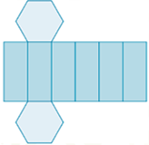

La respuesta es que sí permite construir la primera caja. En este desarrollo plano podemos observar que las dos bases son iguales. Hexágonos en este caso. Además, tiene tantas caras laterales en forma de rectángulo como lados tienen sus bases, es decir, tiene 6 caras laterales porque las bases tienen 6 lados. También podemos observar que si se doblan por los lados donde se juntan las caras, no se encima una cara en otra. Tomando como referencia ese desarrollo plano, ¿Qué cambiarías para que pueda contener la mitad de las tostadas?

¿Reducirían el tamaño de la base a la mitad, como en el desarrollo plano que se muestra?

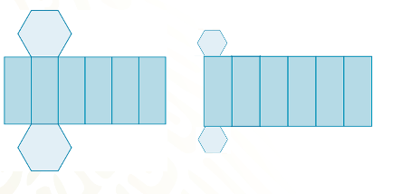

Si se reduce el tamaño de la base a la mitad, sería necesario reducir el tamaño de la tostada, pero esa no fue la consigna, lo que se quiere es que contenga la mitad de las tostadas, pero sin modificar el tamaño de ellas, sólo el de la caja.

Entonces, ¿qué desarrollo plano construirías para cumplir con las condiciones mencionadas?

Ahora, se muestra otro desarrollo plano.

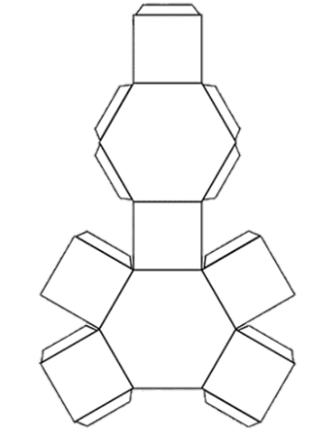

¿Consideras que con él sí podremos empaquetar la mitad de las tostadas?, ¿qué características tiene el nuevo desarrollo plano que lo hacen diferente al anterior?

Como seguramente ya lo notaste, en el nuevo desarrollo, las caras laterales tienen menor altura, pueden ser cuadrangulares o rectangulares, pero de manera que hagan que la altura sea menor que la de la caja anterior. De hecho, la altura del prisma puede reducirse hasta la mitad para determinar que podría contener la mitad de las tostadas que la primera caja. Pero si la altura se reduce a menos de la mitad, entonces esa caja no podría contener la mitad de las tostadas que la primera caja.

Observa este nuevo desarrollo plano ¿consideras que permitirá construir la caja con menor cantidad de tostadas?

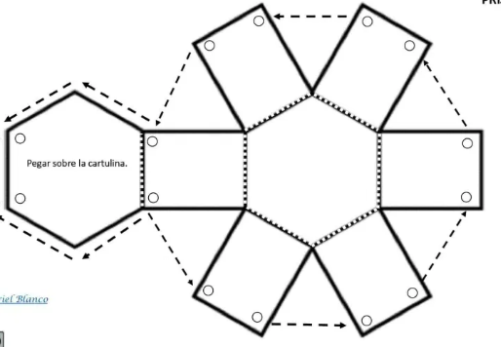

Efectivamente, sí permitirá construir la caja. ¿Qué hace diferente a este desarrollo plano del anterior?

Este desarrollo plano tiene en otra posición una de las caras laterales. En éste, todas las caras laterales están unidas a una de las bases y en el desarrollo plano anterior, solamente había 5 caras laterales unidas a una de las bases donde aquí, están las 6. Observa como existe más de una manera para construir el desarrollo plano, que al armarse formen prismas iguales, en este caso, un prisma hexagonal.

En la imagen se observan los tres desarrollos planos mostrados para un prisma hexagonal. En tu cuaderno escribe, las características que deben tener para que pueda formarse un prisma, independientemente de la forma de la base. Luego, coméntalas con tus compañeras, compañeros y docentes.

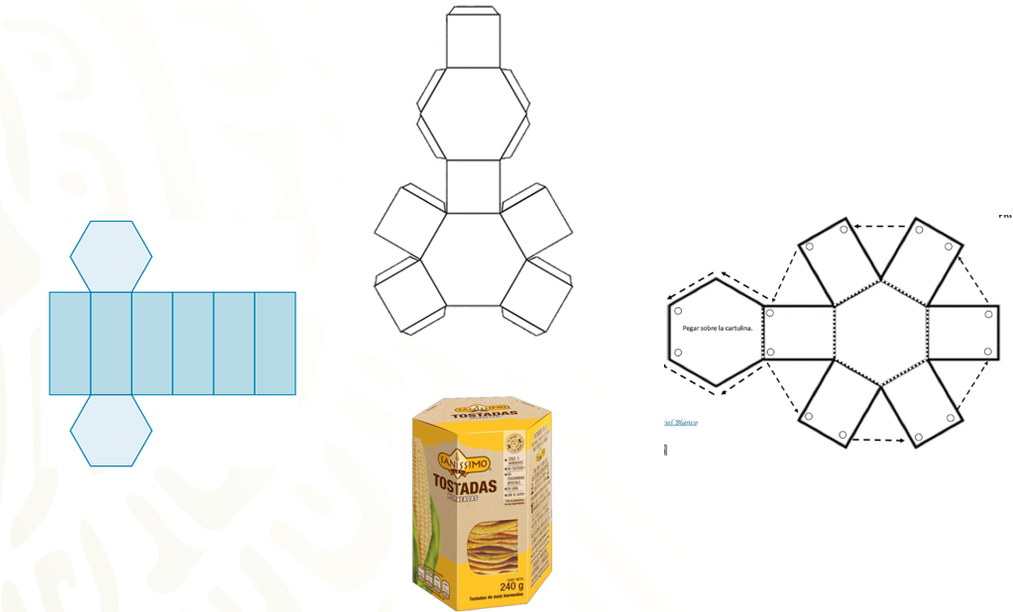

Analiza otro caso cotidiano en donde la construcción y armado de prismas juegan un papel importante.

Algunas empresas producen y empaquetan pañuelos desechables, como los que se muestran en la siguiente imagen.

Aunque la cara superior tiene una ranura por donde se pueden tomar los pañuelos desechables, la caja es un prisma rectangular. Cumple con las características de los prismas, entre ellas, tener dos bases iguales y paralelas, rectángulos en este caso, y caras laterales rectangulares.

Te encargarás de elaborar el desarrollo plano de la caja. Toma un momento para imaginarlo y dibújalo en tu cuaderno.

¿Qué características tiene el desarrollo plano que imaginaste y dibujaste?

Compara con el siguiente desarrollo plano. ¿Nos permite construir una caja parecida a la mostrada anteriormente?

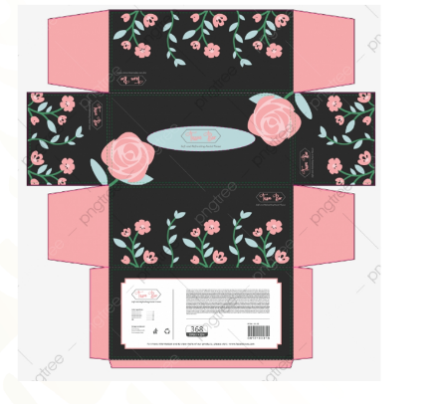

Con este desarrollo plano es posible construir un prisma como el de la caja de pañuelos desechables. ¿Será éste el único desarrollo plano que permite construir una caja como la de los pañuelos desechables?

Seguramente sabes que existen otros desarrollos planos que permitirán construir un prisma como el de la caja de pañuelos. Dibuja otro desarrollo plano que genera la misma caja de pañuelos desechables.

Retoma todos los prismas que se arman con los desarrollos planos que has visto en esta sesión y observa sus similitudes y diferencias.

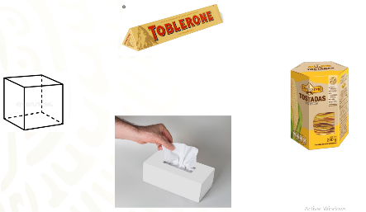

Los prismas que en esta sesión has estudiado son, el prisma cuadrangular, cuyas caras laterales son iguales a sus bases, es decir, el cubo.

el segundo prisma cuyo desarrollo plano que analizaste, lo llamaremos prisma triangular. Si consideremos que este prisma tiene dos caras triangulares y 3 rectangulares. Las dos caras triangulares serán sus bases y las que definirán el nombre del prisma.

El nombre del cuerpo geométrico de la caja de tostadas es prisma hexagonal.

El prisma formado en la caja de pañuelos desechables es un prisma rectangular, porque al observarlo detenidamente, nos damos cuenta de que todas sus caras son rectangulares.

Ahora que ya conoces el nombre de los prismas y la manera para nombrarlos, coloquemos cada uno de ellos sobre la base que le da nombre al prisma.

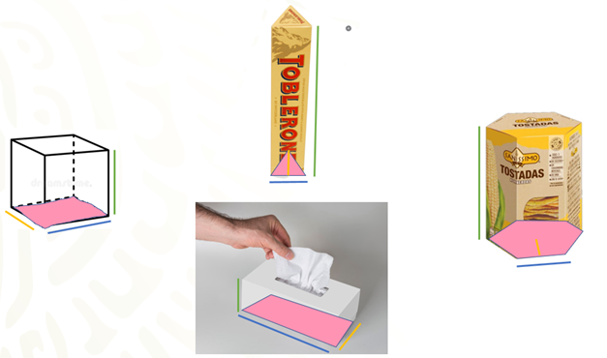

El lado que se destaca en color amarillo es el ancho de la base; La parte sombreada de color rosa es el área de la base y la altura del prisma es la medida del lado que se destaca en color verde.

Es importante que identifiques todos estos elementos en cada uno de los prismas, independientemente de la posición en la que se encuentren o independientemente del número de lados de la base de los prismas.

El reto de hoy:

Te invitamos a que resuelvas dos retos, el primero de ellos es que busques o traces otros desarrollos planos, distintos a los que trabajaste en esta sesión, con los cuales sea posible armar la caja cúbica.

El segundo reto es que construyas los prismas con los nuevos desarrollos planos que no hayas trabajado en esta sesión.

Recuerda que será de utilidad agregar las pestañas en los desarrollos planos, para que tu prisma pueda quedar fijo con mayor facilidad.

¡Buen trabajo!

Gracias por tu esfuerzo.

*Este material es elaborado por la Secretaría de Educación Pública y actualizado por la Subsecretaría de Educación Básica, a través de la Estrategia Aprende en Casa.

Para saber más:

Lecturas
https://libros.conaliteg.gob.mx/secundaria.html

